Klasa 4 SP, Wychowanie Fizyczne

nauczyciel: Dagmara Janicka
Forma lekcji: Praca zdalna z wykorzystaniem Internetu.

Data: 15.04.2020
Temat: Jak czytać etykiety?

Wprowadzenie
Ogromna część społeczeństwa robi zakupy odruchowo, tymczasem dobre decyzje wymagają zwolnienia tempa i poczytania etykiet produktów. Na podstawie zdobytych w ten sposób informacji wybierzemy najlepsze produkty dla siebie. W konsekwencji będziemy się cieszyć zdrowiem, a czas zainwestowany w czytanie etykiet zwróci się na kolejnych – już świadomych – zakupach.

Na co zwracać uwagę przy wyborze produktów spożywczych?
- Data przydatności do spożycia
Biorąc do ręki opakowanie, pierwsze co powinno zwrócić naszą uwagę to data przydatności do spożycia. Są dwa sposoby jej zapisania: na niektórych produktach znajdziemy napis “najlepiej spożyć do…”, a na innych – “najlepiej spożyć przed…”

“Najlepiej spożyć do…” – daje nam informację, że po tej dacie w produkcie mogą się rozwinąć drobnoustroje chorobotwórcze – tym samym produkt staje się dla nas niebezpieczny!
“Najlepiej spożyć przed…” – ta wskazuje na datę, po której właściwości organoleptyczne produktu (takie jak smak i konsystencja) mogą się zmienić i producent nie bierze za to odpowiedzialności. Taki produkt jest jednak nadal jest zdatny do spożycia.
- Skład
Kolejnym elementem tej układanki jest skład produktu. Ważne, że kolejność umieszczonych tu składników nie jest dowolna – zgodnie z rozporządzeniami producent musi zachować kolejność od składnika, którego jest najwięcej do takiego, którego jest najmniej. Szybko wyeliminujemy więc produkty z dużą zawartością cukru czy soli. Czytając skład dowiemy się też, czy np. jogurt owocowy, który chcemy zakupić, zawiera wsad owocowy, czy też smak uzyskano dzięki aromatom i barwnikom. Jogurt powinien składać się z mleka i żywych kultur bakterii – dodatkowe składniki to już chemiczne “ulepszacze”.
„dobry jogurt”: zawiera mleko i żywe kultury bakterii. Możemy z nim zrobić to, co tylko chcemy: jogurt owocowy (z dodatkiem zmiksowanych owoców), straciatellę (dodając tartą czekoladę czy inne smaki)
„zły jogurt”: na liście składników ma cukier, syrop glukozowo-fruktozowy, żelatynę wołową, serwatkę odtworzoną, barwnik, proszek truskawkowy, wodę i inne…
Pamiętajmy również, że im więcej składników w „prostym” jedzeniu, tym dalsze ono od natury.

- Wartość odżywcza produktu
Czas na rozszerzenie naszej wiedzy o wartość odżywczą produktu, który chcemy kupić. Zwykle informacja dotyczy 100g produktu – warto zwrócić uwagę na masę naszego produktu, aby w razie potrzeby przeliczyć wartość. Dane podawane w tej części dotyczą wartości energetycznej, składników odżywczych oraz dodatków.

Wartość energetyczna daje nam informację, jaką część zapotrzebowania naszego organizmu pokryjemy zjadając produkt. Jest to ważna informacja np. dla dbających o sylwetkę czy sportowców.

Dalej mamy składniki odżywcze, czyli białka, węglowodany i tłuszcze. Tutaj szukajmy informacji o zawartości cukru – cukry to nic innego, jak węglowodany proste. W przeciwieństwie do węglowodanów złożonych, mają one niekorzystny wpływ na nasz organizm – Im ich mniej, tym lepiej.
Zwracajmy uwagę również na tłuszcze – tu powinna być wydzielona informacja o tłuszczach nasyconych (to one są odpowiedzialne za podnoszenie poziomu cholesterolu, zwiększanie ryzyka nowotworów, sprzyjanie otyłości). Tak więc znowu – im mniej, tym dla nas korzystniej.
Pozostałe informacje dotyczą zawartości błonnika i sodu. Tutaj potrzebujemy już konkretnej wiedzy: dorosły człowiek potrzebuje około 30g. błonnika na dzień oraz do 2g. sodu (co odpowiada 5g soli kuchennej).

- GDA
Na opakowaniu produktu jest jeszcze jedna ciekawa informacja – GDA, czyli % dziennego zapotrzebowania przy założeniu, że dieta dorosłego człowieka powinna dostarczać 2000 kcal. dziennie. Tę informację znajdziemy z przodu produktu.

Zapoznanie się z etykietą pozwoli nam wybrać te produkty, które naprawdę wzmocnią nasz organizm i będą wywierać korzystny wpływ na nasze zdrowie.

Data: 16.04.2020
Temat: Na czym polega hartowanie organizmu?

Wprowadzenie
O hartowaniu organizmu słyszał chyba każdy, jednak nie każdy wie jak to robić i dlaczego warto wzmacniać swój organizm. Hartowanie jest szczególnie ważne jesienią i zimą kiedy spada nasza odporność i bardziej jesteśmy narażeni na przeziębienia i wirusy.
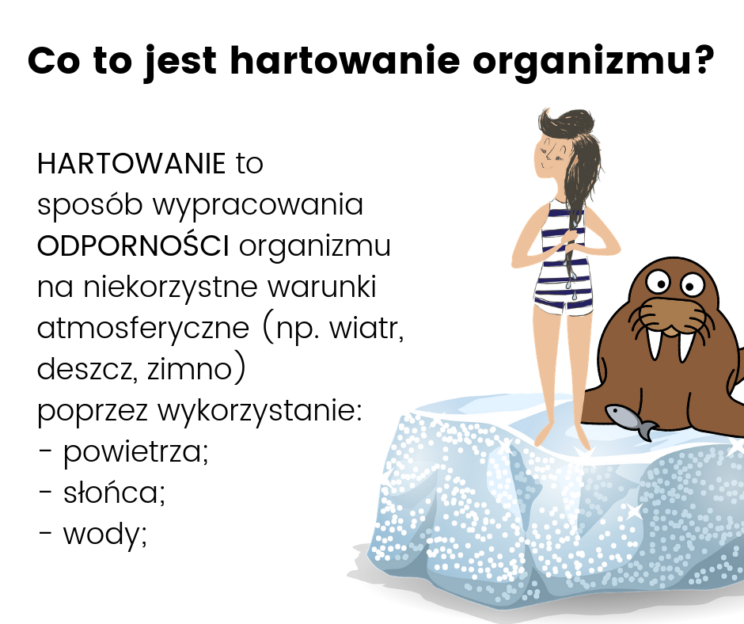
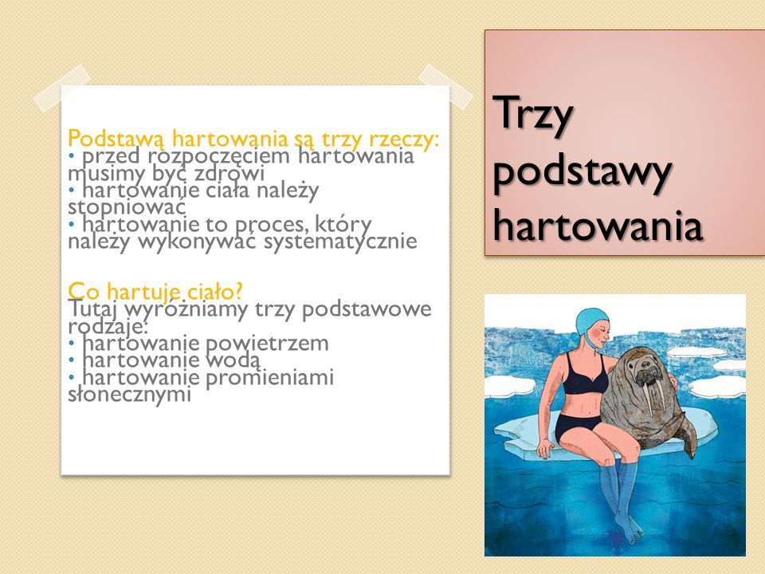
Jeżeli temat was zainteresował, więcej informacji możecie znaleźć pod załączonym linkiem.
http://scholaris.pl/resources/run/id/109991

Data: 17.04.2020
Temat: Zestaw ćwiczeń ogólnorozwojowych.

Wprowadzenie
Na tej lekcji poznacie zestaw ćwiczeń zapewniających całościowy rozwój waszego organizmu. Wykonanie całego zestawu zajmie wam około 20’. Postępujcie zgodnie z poleceniami trenera Adiego.
Zapraszam do ćwiczeń które znajdziecie pod załączonym linkiem.
https://www.youtube.com/watch?v=JSnL1zxwvUE

